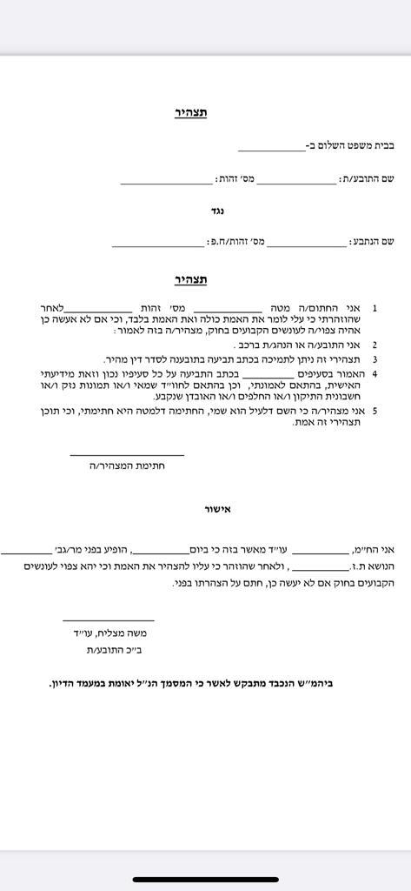444444444444444444444444444444444444444444444444444444444444444444441………..